鹭燊文旅〔2020〕24号 签发人：李 可
关于对罗文强同志的处分
通 知

公司各部（室）：
经查，5月2日晚，在公司绵阳盐亭首届彩灯啤酒节项目现场，首届彩灯啤酒节现场管理人员罗文强与该项目临时指挥部总指挥刘青梅因工作发生分歧，现场争吵激烈，此行为严重破坏了公司团队凝聚力，同时，严重影响了公司对外企业形象。另外，罗文强同志作为该项目现场管理人员，分管摊位招商有关事宜，疏于职守，致使书法拍卖团伙未经公司领导及临时指挥部领导同意，擅自登台演出、拍卖，影响节目品质和活动性质；事后仍监管不力，致该团伙私自对接公司甲方战略合作单位，对公司进一步造成影响。根据公司《员工纪律处分制度》，经总经理办公会研究决定，对罗文强同志作如下处分：
- 公司内部通报批评；
- 薪资标准由原六类C级别降为七类B级别；
- 取消2020年度绩效考核资格；
- 留职察看，以观后效。
望全体员工引以为戒，公司各级管理人员的任命，是经公司决策层根据公司体制综合考虑后做出的决定，各级管理人员根据岗位的不同，都代表公司决策层的权威，不容任何员工挑战。工作中发生意见分歧，应以大局为重，以正确方式和上级交流沟通，达到解决问题的目的。同时，全体员工应按部就班开展工作，本职工作要各司其职；涉及职责以外的工作，先请示再根据实际情况，与相关部室或责任人沟通，严格做好交接、跟踪落实，做到每件事有据可依、有迹可循，进一步推动责任倒查机制的完善，提高员工与员工之间、部门与部门之间的通力协作工作效率。
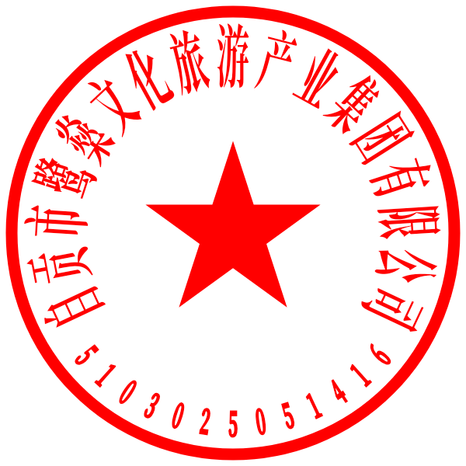
自贡市鹭燊文化旅游产业集团有限公司
2020年5月3日
主题词：纪律 处分 通知
抄报:总经理办公会
抄送：公司各部

